绍兴市上虞妇幼保健院2023年度包布招采购标公告
绍兴市上虞妇幼保健院2023年度包布招采购，按规定进行招标，现公开发布招标信息。有关内容如下：
一、招标范围（预算7万）
序号 | 项目名称 | 规格材质 | 预算单价  （元/米） | 预算用量（米） | 控制总价 | 照片
1 | 漂白布  （白色全棉） | 斜纹、漂白。耐氯漂 洗涤温度85度。色牢度大于等于6级。洗后缩水率小于等于5% | 17.8 | 700 | 12460 | 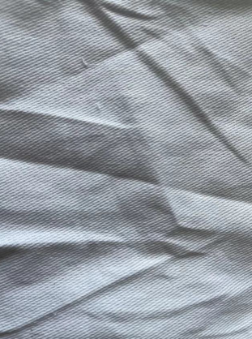
2 | 细花布  （全棉印花） | 耐氯漂 洗涤温度85度。色牢度大于等于6级。洗后缩水率小于等于5% | 22 | 150 | 3300 | 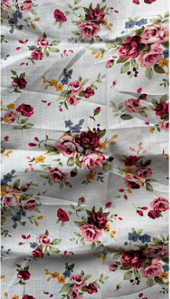
3 | 帆布  （全棉麻布色） | 纱度大于等于20x16 经纬度大于等于128×60。耐氯漂 洗涤温度85度。色牢度大于等于6级。洗后缩水率小于等于5% | 18.5 | 1000 | 18500 | 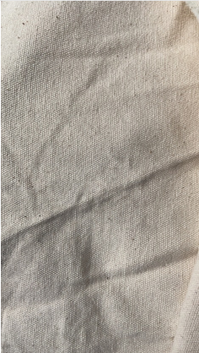
4 | 草绿布  （毛绿纯棉、细斜纹） | 纱度大于等于20x16 经纬度大于等于128×60。耐氯漂 洗涤温度85度。色牢度大于等于6级。洗后缩水率小于等于5% | 22.5 | 1600 | 36000 | 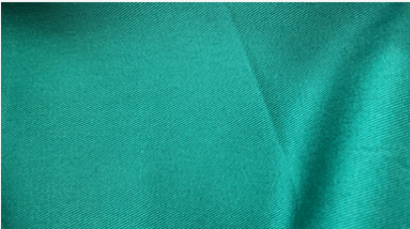
合计：70260（元）

二、商务要求
- 供应商具有服装生产经营资格的厂家或商家，有履行合同所需的财务、技术和生产产品的能力。
- 预中标确定前须按照采购方招标要求的技术参数提供包布样本至医院，待医院确认无误后再供货。

中标后需通过政采云走采购流程，投标单位需可在政采云上架产品，否则中标无效☆
- 供应商按院方需要分批次供货，货物包装必须内外三层，即包布小包装；再塑料袋包装；然后纸板箱封箱包装，并送到院方指定地点，包装、运送费用由供应商负责承担。
- 供应商供货时，成品包布送到医院后，由相关人员组织验收合格后，方可入库，不合格的产品一律由供应商及时退换（产品保质期三个月），并提供今后的服务和医院以后的零星采购。
- 供货商按医院实际需要供货，本技术规格书不确定各包布数量，供货商有义务在各单项包布（漂白布、细花布、草绿布、帆布）控制总价将达到临界时提前通知院方，不得超出控制总价后再送货，否则院方有权利不付款。
- 付款方法：货物验收合格后约8个月内支付货款。
三、报名须带资料
1、企业介绍信；
2、营业执照（副本）；
3、经办人身份证、联系方式；
4、中小企业承诺函
以上资料复印件加盖单位公章，资料不全不予报名。
四、报名时间、地点、联系人
1、报名方式及截止时间：①各单位请将报名资料发送至以下邮箱753333958@qq.com；②报名截止时间为2022年5月4日17时前（以QQ邮箱收到时间为准），逾期不再受理。
2、联系人：梁女士 电话：0575-81227256
绍兴市上虞妇幼保健院
2023年 4 月 26日

